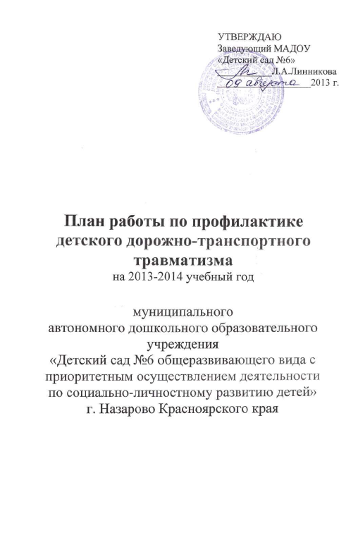

План работы
по профилактике детского дорожно-транспортного травматизма
МАДОУ «Детский сад №6»
на 2013-2014 учебный год

Мероприятия | Сроки | Ответственные
Организационная работа
- Составление планов работы по профилактике ДДТТ  - Составление графика работы кабинета по обучению ПДД  - Организация развивающей предметно-пространственной среды в группах по обучению ПДД | август  август  сентябрь | Мошнина О.В.,  зам. зав. по УВР;  воспитатели групп  Родионова В.М., общественный инспектор по профилактике ДДТТ  Мошнина О.В.,  зам. зав. по УВР;  воспитатели групп
Методическая работа
1. Обзор литературы по обучению основам безопасности и жизнедеятельности, правилам дорожного движения | 1 раз в квартал | Родионова В.М., общественный инспектор по профилактике ДДТТ
2. Пополнение кабинета по изучению ПДД и групп методической и детской литературой, наглядными пособиями | в течение года | Родионова В.М., общественный инспектор по профилактике ДДТТ
3. Викторина для педагогов «Лучший знаток правил дорожного движения» | ноябрь | Родионова В.М., общественный инспектор по профилактике ДДТТ
4. Подбор и систематизация игр пособий по обучению детей ПДД | в течение года | Родионова В.М., общественный инспектор по профилактике ДДТТ
5. Оформление стенда «Дорожная азбука» | 1 раз в квартал | Общественный инспектор по безопасности ДДТТ
6.Общее родительское собрание – семинар-практикум  «Психология детей и безопасность дорожного движения» | май | Родионова В.М., общественный инспектор по профилактике ДДТТ;  Корохова В.П., педагог-психолог
Работа с детьми
1. Целевые прогулки  (средние, старшие, подготовительные группы) | ежемесячно | Воспитатели
2. Игры (подвижные, дидактические, сюжетные, театрализованные) | ежемесячно | Воспитатели
3. Развлечения, досуги по ПДД в группах | 1 раз в квартал | Родионова В.М., общественный инспектор по профилактике ДДТТ; Терасмес А.С., инструктор по физической культуре; воспитатели
4. Беседы – инструктажи, пятиминутки. | ежемесячно | Воспитатели
5. Чтение художественной литературы, заучивание стихотворений, загадывание загадок по тематике | в течение года | Воспитатели
6. Просмотр диафильмов и компьютерных презентаций | в течение года | Воспитатели
7. КВН «Мы знаем правила дорожного движения» (подготовительные группы) | март | Воспитатели
8. Игры на транспортной площадке | теплый период времени | Воспитатели
9. Конкурс рисунков на асфальте  «Мой город это…..» | май | Сковытина Н.П.,  зам. зав. по УВР;  Родионова В.М., общественный инспектор по профилактике ДДТТ
Взаимодействие с семьей
1. Выпуск листовок от РСА по сезону | 1 раз в квартал | Сковытина Н.П.,  зам. зав. по УВР;  Родионова В.М., общественный инспектор по профилактике ДДТТ
2. Выпуск памяток к всероссийской акции «День памяти жертвам ДТП»  - «За безопасное движение» | 20.11.2013 | Воспитатели
3. Выставка макетов «Мой город»  (совместное творчество родителей и детей) | 4 неделя ноября | Родионова В.М., общественный инспектор по профилактике ДДТТ  воспитатели
4. Эссе родителей по теме «Безопасность детей в автомобиле» | март | Родионова В.М., общественный инспектор по профилактике ДДТТ  воспитатели
5. Детско-родительские проекты  «Зачем нужны дорожные знаки»,  «Почему знаки называют запрещающими» и т.д. | ноябрь | Родионова В.М., общественный инспектор по профилактике ДДТТ  воспитатели
6. Изготовление буклетов для родителей:  -«Неделя мужества»  -«Ребенок на самокате, велосипеде» | февраль  май | Воспитатели
7. Совместная детско-родительская интеллектуально-познавательная игра «Знатоки правил дорожного движения» | март | Родионова В.М.,  общественный инспектор по профилактике ДДТТ
Взаимодействие с социумом
1. Участие инспектора ГИБДД в организованной деятельности с детьми по профилактике ДДТТ | 1 раз в квартал | Мошнина О.В.,  зам. зав. по УВР; Родионова В.М.  общественный инспектор по профилактике ДДТТ, воспитатели
2.Акция совместно с ГИБДД  «Зебра» | апрель | Родионова В.М.  общественный инспектор по профилактике ДДТТ
3. Организация встреч с ЮИДД | Осенние и весенние каникулы – 2 раза в год | Мошнина О.В.,  зам. зав. по УВР; Родионова В.М.  общественный инспектор по профилактике ДДТТ
Участие в городских мероприятиях
1. Участие в 5 этапе профилактических мероприятий  «Декада дорожной безопасности детей » | 25.08.2013 – 10.09. 2013 | Родионова В.М.  общественный инспектор по профилактике ДДТТ
2. Участие в конкурсе «Дорожная мозаика» | сентябрь | Терасмес А.С.,  инструктор по физической культуре
3. Участие в операции «Осенние каникулы» | Октябрь - ноябрь | Мошнина О.В.,  зам. зав. по УВР; Родионова В.М.,  общественный инспектор по профилактике ДДТТ
4. Участие во Всероссийской акции «День памяти жертв ДТП» | 20.11.2013 | Мошнина О.В.,  зам. зав. по УВР; Родионова В.М.,  общественный инспектор по профилактике ДДТТ
5. Участие в смотре-конкурсе  «Зеленый огонек» | ноябрь - декабрь | Мошнина О.В.,  Сковытина Н.П.,  зам. зав. по УВР; Родионова В.М.  общественный инспектор по профилактике ДДТТ
6. Участие в 6 этапе профилактических мероприятий  «Декада дорожной безопасности детей» | 15.12.2013-25.12.2013 | Мошнина О.В.,  зам. зав. по УВР; Родионова В.М.,  общественный инспектор по профилактике ДДТТ
7. Неделя мужества «Мой папа – водитель» | февраль | Родионова В.М.  общественный инспектор по профилактике ДДТТ, воспитатели
8. Участие в операции «Весенние каникулы» | март - апрель | Мошнина О.В.,  зам. зав. по УВР; Родионова В.М.,  общественный инспектор по профилактике ДДТТ, воспитатели
9. Неделя безопасности дорожного движения | апрель | Родионова В.М.  общественный инспектор по профилактике ДДТТ

